|  |  |
| --- | --- |
|  | **Министерство науки и высшего образования Российской Федерации**  **Федеральное государственное бюджетное образовательное учреждение**  **высшего образования**  **«Московский государственный технический университет**  **имени Н.Э. Баумана**  **(национальный исследовательский университет)»**  **(МГТУ им. Н.Э. Баумана)** |

ФАКУЛЬТЕТ ИУ «Информатика и системы управления»

КАФЕДРА ИУ-7 «Программное обеспечение ЭВМ и информационные технологии»

**РАСЧЕТНО-ПОЯСНИТЕЛЬНАЯ ЗАПИСКА**

***К НАУЧНО-ИССЛЕДОВАТЕЛЬСКОЙ РАБОТЕ***

***НА ТЕМУ:***

***«***Классификация известных методов компьютерной картографии помещений***»***

Студент **ИУ7-75Б** **_________________ Коротыч М. Д.**

Руководитель **_________________ Мальцева Д. Ю.**

*2022 г.*

**СОДЕРЖАНИЕ**

РЕФЕРАТ 4

ВВЕДЕНИЕ 5

1 Аналитическая часть 6

1.1 Предметная область 6

1.2 Обзор методов локализации в помещении и его картографирования 8

1.2.1 Визуальная одометрия и SLAM 8

1.2.2 Метод бинокулярного зрения 10

1.2.3 MEMS-сенсор 13

1.2.4 Комбинированный 14

1.2.5 SPLAM-алгоритм с применением графов 15

1.3 Критерии сравнения методов локализации и картографирования помещения 16

ЗАКЛЮЧЕНИЕ 19

СПИСОК ИСПОЛЬЗОВАННЫХ ИСТОЧНИКОВ 20

ПРИЛОЖЕНИЕ А 22

**РЕФЕРАТ**

Расчётно-пояснительная записка 22 с., 4 рис., 1 табл., 13 ист.

В работе представлены методы компьютерной картографии помещения и локализации автономного робота в нём.

Проведён анализ предметной области. Выявлена преимущества и недостатки каждого метода.

КЛЮЧЕВЫЕ СЛОВА: картография помещений, визуальная одометрия, SLAM, MEMS, LIDAR.

**ВВЕДЕНИЕ**

Потребность в навигации и картографировании местности вокруг себя всегда была присуща человеку. Изначально составление карты требовало высокой квалификации, точных математических расчётов вручную.

В настоящее же время для составления различных карт и схем местности активно используются возможности компьютеров: специальное программное обеспечение, различные камеры и датчики. Стоит отметить, что компьютерная (или цифровая) картография не является самостоятельным разделом, собственно, картографии. Она просто изменила способы визуализации данных. Если раньше это были чернила на бумаге, то сейчас это полностью экран компьютера.

С возникновением автономных роботов остро встала проблема их ориентации в пространстве (открытом или закрытом). Роботу-пылесосу, например, необходимо определить расстояние до какого-либо препятствия, на основании этого построить свой маршрут и запомнить его. Именно визуализированный маршрут робота и будет своеобразной картой помещения. Также при возникновении чрезвычайной ситуации в здании человеку нужно знать актуальную схему помещения, что зачастую не всегда так.

Целью данной работы является обзор существующих методов картографирования закрытого помещения, выявление критериев их сравнения. Для достижения поставленной цели необходимо решить ряд следующих задач:

1. Описать предметную область задачи.
2. Описать существующие алгоритмы компьютерного построения карт и схем местности.
3. Провести их всесторонний анализ.

# Аналитическая часть

## Предметная область

Картография (по Большой российской энциклопедии) — область науки, техники и производства, охватывающая создание, изучение и использование географических карт и других картографических произведений (в т. ч. карт других планет). [1] Картография изучает различные геоинформационные системы и их взаимное местоположение в пространстве, методы создания карт и других моделей пространства. Из-за повсеместного развития компьютерных технологий картография стала толковаться как создание не только физических моделей (собственно, карт и глобусов), но также моделей компьютерных и виртуальных. К последним относят не только карты, полученные или хранящиеся в ЭВМ, но и всевозможные компьютерные анимации карт и базы данных, собираемых для их построения.

Стоит отметить, что неотъемлемой частью картографии, а вместе с ней и карты как таковой, являются различные знаки и обозначения, вводящиеся чтобы картографическую информацию можно было считывать. Именно семиотика, то есть «язык» карты, позволяет отличить один её тип от другого.

Карты могут отличаться по способу их построения, масштабу, тематике и т. д. Из них стоит рассмотреть типы самых распространённых:

* общегеографическая карта содержит основные элементы местности;
* топографическая карта содержит информацию о высотах точек на местности;
* тематические карты (климатические, экономические, биологические и т. п.);
* рельефные карты дают объёмное трёхмерное изображение поверхности;
* цифровые и электронные карты используются для формирования баз данных, а затем визуализируются различным программным обеспечением с учётом проекций и условных обозначений.

Из этого списка представляют интерес, очевидное карты цифровые и электронные, так как именно их проектируют автономные роботы и другие аппаратные и программные средства. Их примеры приведены на рисунках 1 и 2 соответственно.

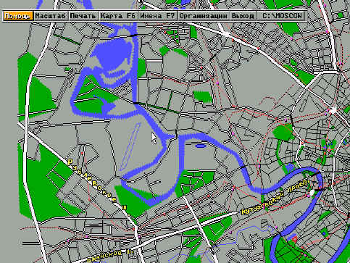

Рисунок 1 — Образец цифровой карты города Москва в специализированном ПО

Рисунок 2 — Электронная карта сельскохозяйственных полей

Далее карты классифицируют по масштабу, то есть по тому, насколько различаются размеры построенного изображения модели и реального объекта.

* планы – 1:5000 и крупнее;
* крупномасштабные – 1:10000–1:200000;
* среднемасштабные – 1:300000–1:1000000 включительно;
* мелкомасштабные – мельче 1:1000000.

Именно карты-планы целесообразно строить для картографирования помещения или любого другого закрытого пространства.

Важными элементами карты являются не только само по себе картографическое изображение, но и её легенда. Она представляет собой таблицу со знаками, которые наносятся на модель местности, и соответствующим им понятиям.

## Обзор методов локализации в помещении и его картографирования

Методы распознавания окружающей среды и локализации в ней робота поверхностно и очень грубо можно разделить на визуальные и невизуальные. Первые основаны на визуальной одометрии (SLAM и SPLAM). В них применяется компьютерное зрение и различного типа камеры *видимого* диапазона для восстановления геометрии пространства. В невизуальных же используются датчики иного рода: MEMS-сенсоры, стационарные RFID-метки, светоотражающие маяки и т. д.

Ниже будут рассмотрены оба типа методов построения карт.

### Визуальная одометрия и SLAM

Визуальная одометрия (ВО) основана на обработке изображений, поступающих с камер [2]. Так как эти изображения содержат информацию о таких важных характеристиках, как форма и положение объектов в пространстве и относительно себя, то данный метод позволяет позиционировать робота в пространстве без каких-либо контактов между ним и окружающей средой.

Традиционный способ обработки изображения в ВО предполагает выделение таких ключевых элементов в кадре, как линии, углы, и их перемещение от кадра к кадру. Эта информация оценивается с помощью фильтра Кальмана. Ещё один способ обработки вычисляет яркость пикселей и оптических потоков, смещающихся кадр за кадром.

Вкупе с визуальной одновременной локализацией и сопоставлением (SLAM) робот помимо, собственно, определения своего положения в пространстве строит карту окружения со своей траекторией [3]. При анализировании изображения сравниваются координаты и временные характеристики. Алгоритмы, которые основаны на отслеживании и сравнении интересующих точек в кадре, обладают явным недостатком: не всегда удаётся распознать эти точки, особенно если с камеры поступает изображение низкого качества. Поэтому были придуманы «прямые» алгоритмы. Одним из примеров таких алгоритмов является LSD-SLAM (Large-Scale Direct Monocular). В нём выделяются несколько важных этапов:

* + движение камеры отслеживается в направлении от опорного ключевого кадра. Если камера слишком далеко отошла от существующих ключевых кадров на карте, генерируются новые ключевые кадры;
  + глубина в текущем эталонном ключевом кадре рассчитывается при помощи проведения соответствий кадров отслеживаемого движения;
  + положение ключевых кадров вычисляется глобально с помощью одновременного прямого выравнивания изображений и оптимизации графика;
  + кадры соединяются, и после их выравнивания составляется график (или маршрут) движения объекта. [4]

Преимуществом этого метода является быстрота его работы. Также обозреваемая местность, чья карта будет строиться, не требует предварительной подготовки.

Основным недостатком данного способа является отсутствие метода корректировки расчётной координаты робота, что приводит к нарастанию погрешности локализации в процессе движения, так как данные одометрии имеют значительную погрешность. Ещё одним минусом визуальной одометрии является сильная зависимость точности карты от качества входных данных, в том числе и от разрешающей способности камеры, техногенным факторам (большое количество пыли в воздухе, низкая освещённость помещения).

### Метод бинокулярного зрения

В данном методе робот строит карту помещения и решает задачу локализации, используя особую систему бинокулярного зрения (она представлена на рисунке 3).

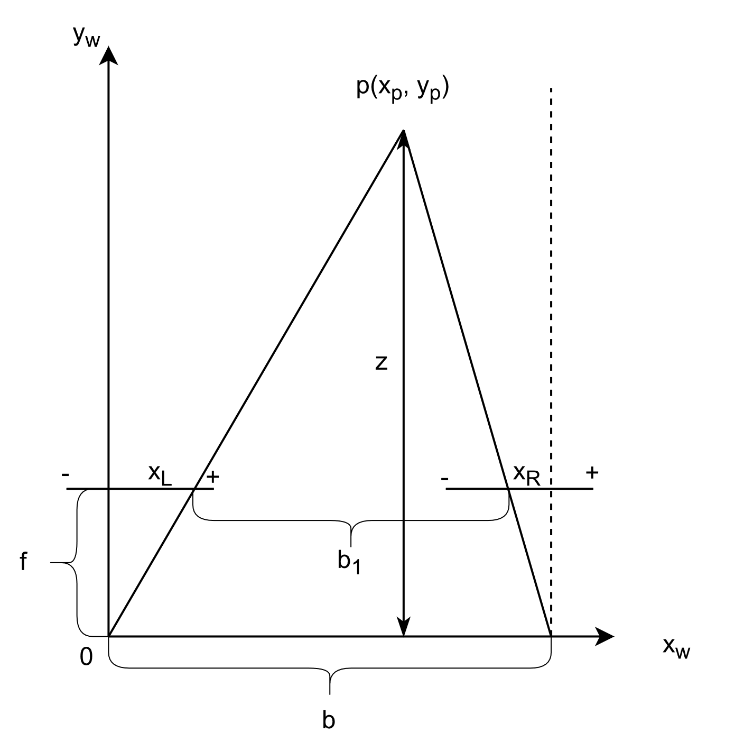

Рисунок 3 — Система бинокулярного зрения

Для этого используются одновременно две камеры, с помощью которых вычисляются координаты точки пространства, расположенной на некотором расстоянии. Таким образом, достаточно найти такой фрагмент уже имеющейся карты, который соответствует местности, через взаимно корреляционную функцию. [5]

Говоря более подробно, первоначальные координаты положения робота должны быть известны. Затем он с помощью обеих камер получает так называемое «облако точек» — координаты точек всего препятствия перед ним. Это может быть стена, стул или любой другой предмет интерьера неизвестного заранее помещения. Расстояние до некоторой точки в системе координат камер вычисляется по следующей формуле.

(1)

где:

* и — координаты левого и правого изображений;
* — оптическая ось телекамер, т. е. базы системы;
* — фокусное расстояние объективов;
* — расстояние от точки пространства до оптической оси телекамер.

Учитывая параллакс точки , получаем:

.

(2)

Но начало системы рассматриваемой системы координат совпадает с оптической осью левой камеры, и оно смещено на половину относительно центра камеры, то в итоге координаты точки в системе бинокулярной камеры слудующие:

(3)

Для корректного преобразования координат при перемещении робота в расчётах используется несколько матриц.

1. Матрица преобразования ;
2. Матрица вращения ;
3. Матрица сдвига .

Здесь угол соответствует углу поворота вокруг оси при смещении камеры вдоль оси и .Однако окончательная формула преобразования между мировой системой координат и системой координат камеры сформируется после того, как мы примем во внимание вектор координат точки в системе координат камеры и вектор координат точки в мировом пространстве .

В итоге:

.

(4)

Что же касается описания полученного облака точек, то для этого применяется метод наименьших квадратов. Стена помещения хорошо описывается линейная модель .

Её параметры рассчитываются по следующей формуле:

(5)

где , — среднее значение параметров.

Переход к взаимно корреляционной функции обусловлен необходимостью представления облака точек дискретно. То есть карта помещения состоит из облака точек , а неизвестный фрагмент карты — . И чтобы определить, где находится на карты наблюдаемое пространство, оценивается степень совпадения точек обоих массивов данных. Максимально значение этого коэффициента (в формуле 6) корреляции и будет однозначно определять положение нового фрагмента на карте помещения.

,

(6)

где

* — карта помещения,
* — фрагмент стены, которую «наблюдает» робот.

Данный метод решения локализации мобильного робота достаточно универсален, так как не зависит от вида картируемой местности, обладает высокой точностью. Также нельзя не отметить использование лишь одной бинокулярной камеры. Из минусов можно отметить весьма затратные с точки зрения времени вычисления математические операции.

### MEMS-сенсор

Метод SLAM предполагает навигацию и составление маршрута робота посредством высокоточных камер и лазеров. К сожалению, они достаточно дорогие и энергозатратные, что вынуждает искать альтернативные решения. Одним из таких является ориентирование по датчику магнитного поля Земли MEMS (Micro Electro Mechanical System).

Реализация алгоритма с MEMS экспериментального подвижного робота подробно описана в [6]. В данной работе предложена и реализована система навигации мобильного робота на основе смартфона Samsung GT-S7710, оснащённого сенсором MEMSHSCDTD008A [7], с помощью которого была построена магнитная карта помещения и оценена возможность навигации по ней.

В картируемом помещении в определённых точках были проведены измерения геомагнитного поля. Затем полученные замеры были представлены в формате JSON и записаны на карту памяти смартфона для обработки специальным ПО. В течение эксперимента мобильный робот с установленным на борту сенсором двигался по заранее известному маршруту, а данные его замеров затем были сопоставлены и после предобработки наложены на карту с учётом ориентации. В результате изменения величины магнитного поля по оси , и , а также величина магнитного поля с траекторией по точкам с максимальной вероятностью прохода через робота повторяют его реальный путь. Таким образом, в результате была показана возможность использования магнитного поля Земли для навигации внутри помещений.

Очевидно, что данный метод ориентирован на невизуальные данные, получение которых не зависит от таких девайсов, как камеры или лазерные дальномеры. Они дорогостоящие, сильно нагреваются и шумят при работе. По магнитному же полю Земли успешно ориентируются многие представители животного мира.

Недостаток данного метода — предварительная подготовка местности: измерение в выбранной точке магнитного фона, который может отличаться в разных областях земной поверхности из-за достаточно неочевидных факторов, например залежей магнитных руд. Магнитные поверхности и намагниченные предметы также сильно влияют как на предварительные измерения, так и на ориентацию самого робота.

### Комбинированный

Необходимо подчеркнуть, что способы локализации робота с использованием визуальной одометрии обладает существенным недостатком. Нарастающую погрешность в определении координат зачастую трудно исправить. Для повышения точности определения местоположения робота через его координаты могут использоваться специальные метки RFID.

Метка RFID (англ. radio frequency identification) — двухкомпонентное изделие из интегральной схемы для обработки информации и преобразования радиосигнала и антенны для приёма и передачи этого сигнала. [8]

В помещении заранее расставляются светоотражающие маяки. С помощью них затем будет производиться ориентация робота и построение статической карты. Методом SLAM (simultaneous localization and mapping — одновременная локализация и картирование) вычисляется первоначальная координата местоположения робота, а RFID-метки позволяют скорректировать её. После этого происходит детектирование контуров объектов камерой глубины и построение подкарты препятствий в конкретной позиции, что держит в актуальном состоянии информацию о слоях построенной карты в текущей позиции. На этом этапе применяются LIDAR (лазерный радар) и дальномеры на задней части корпуса робота для привязки позиции робота к уже пройденному маршруту. Они же формируют трёхслойную структуру карты. Когда же робот переместился на определённого расстояние от предыдущей координаты, строится новая подкарта на основе карт препятствий, статической и глобальной.

Такая совокупность технических средств нужна для постоянной корректировки и обновления пройденного маршрута и карты помещения, так как методы построения карт с использованием SLAM, RFID или LIDAR по отдельности приводит к значительным погрешностям.

Комбинированный метод достаточно надёжен. Он использует различные методы, основанные на относительно независимых входных данных: SLAM, RFID и LIDAR, — что повышает точность определения координат робота.

Однако снова необходима предварительная подготовка местности. Для корректной ориентации робота требуется расстановка специальных светоотражающих маяков. Нельзя не отметить большое количество камер, нужных для многократной перепроверки выходных данных на каждом этапе алгоритма.

### SPLAM-алгоритм с применением графов

Simultaneous Planning, Localization and Mapping (SPLAM) — расширение метода SLAM (simultaneous localization and mapping) [9], позволяющее однозначно локализовать робота в пространстве и построить карту этого пространства, но и корректно объединять её с топологическими картами большего масштаба. [10]

Метод преобразует сохраняет ранее собиравшуюся информацию о положении робота для составления карты, а затем преобразует её элементы в ограничения и последовательность так называемых «поз». В результате строится граф поз (pose graph). [11] Его пример показан на рисунке 4.

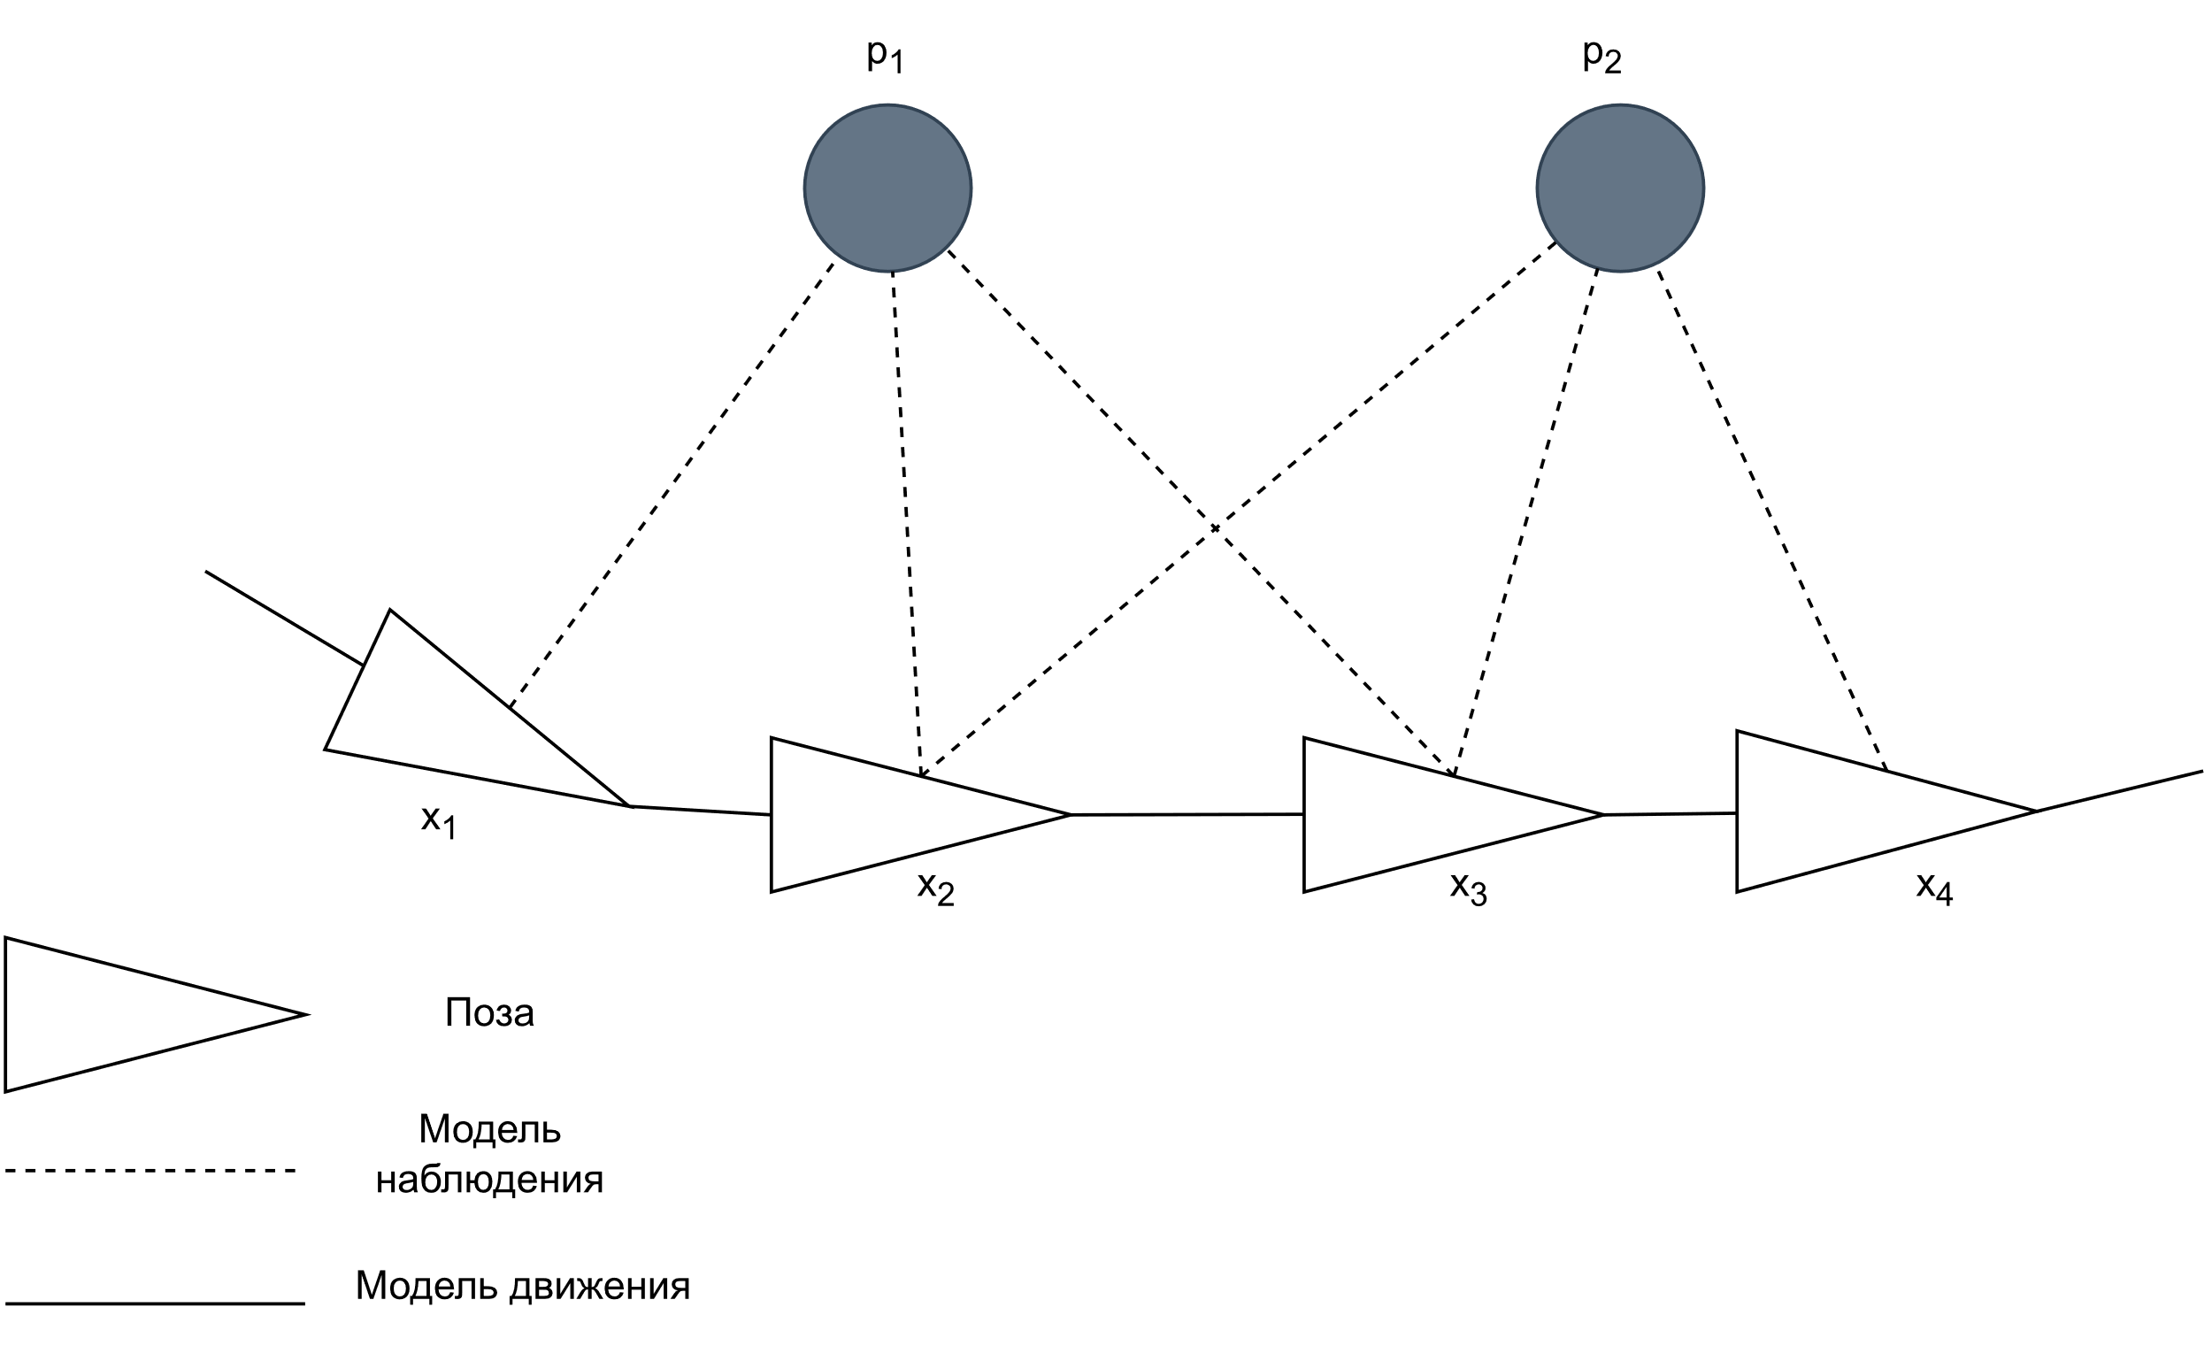

Рисунок 4 — Граф позы алгоритма SPLAM с оптимизацией графа

Рассматриваемый метод имеет структуру, разделённую на две части: внутреннюю и внешнюю. Внешняя часть отвечает за построение графа (посредством сканирования и обнаружения замкнутого контура), а внутренняя — за, собственно, оптимизацию. Оптимизация графа поз необходима, так как информация, поступающая с датчиков, не всегда точна и обладает ошибкой, а значит, не согласована.

Для создания интерфейса оптимизации графа устанавливается связь между узлами поз через лазерное сканирование. Лазерное сканирование сопоставляет позы либо между двумя последовательными кадрами, либо между одним кадров и картой. Затем, после обнаружения относительных изменений кадры объединяются. [12, 13]

Замкнутый цикл (или петля) представляет собой ранее уже посещённую роботом местность. Считать, что подобная петля обнаружена, можно тогда, когда два набора точек из входного облака совпадают. В этом случае граф поз подвергается перестроению, что значительно его упрощает, сокращает время обращения к нему и уменьшает выделенную под него память.

Главным преимуществом алгоритма SPLAM с оптимизацией графа является экономия используемой памяти и уменьшение количества обрабатываемой информации и увеличение быстродействия. Также не требуется подготовка картируемой местности.

## Критерии сравнения методов локализации и картографирования помещения

Очевидно, что все вышеперечисленные методы локализации автономного робота и картографирования на основе его перемещений помещения в тех или иных ситуациях на практике бывают не всегда применимы в чистом виде. Очень часто приходится выбирать между высокой точностью определения местоположения робота и предварительными действиями для подготовки картируемой местности и относительно быстрой работой самого алгоритма локализации, но неточностью построенной этим алгоритмом картой. Также принимают во внимание побочные факторы от использования технических устройств, установленных на роботе для решения поставленной задачи, такие как шум, энергозатратность, нагрев, вес и т. д.

Для наглядности в таблице 1 приведены особенности рассмотренных ранее способов решения задачи определения местоположения и картографирования помещений.

Таблица 1 — Сравнение алгоритмов по выделенным критериям

| Алгоритм (метод) | Подготовка местности | Метод распознавания входных данных | Побочные факторы и недостатки |
| --- | --- | --- | --- |
| Визуальная одометрия | Не требуется | Камера видимого диапазона. Семейство алгоритмов LSD-SLAM (быстрые, но жёстко привязаны к камере) | Вес камеры (обычно небольшой) |
| Метод с использованием бинокулярной камеры | Не требуется | *Одна* бинокулярная камера. Обработка взаимно коррелирующей функцией. | Вес камеры (обычно небольшой); необходимо знать заранее начальные координаты |
| Локализация по геомагнитному полю | Нужна (замеры поля в определённых точках помещений) | Специальный MEMS-сенсор | Критично нахождение со сторонними магнитами; подвержен аномалиям |

Таблица 1 — Сравнение алгоритмов по выделенным критериям (продолжение)

|  |  |  |  |
| --- | --- | --- | --- |
| Алгоритм (метод) | Подготовка местности | Метод распознавания входных данных | Побочные факторы |
| Комбинированный | Нужна (расстановка светоотражающих маяков и RFID-меток) | Камеры для SLAM, дальномеры и LIDAR для корректировки | Внушительный вес устройств, сильный нагрев лазеров, но высокая точность и постоянная корректировка результатов |
| SPLAM | Не требуется | Камера видимого диапазона | Вес камеры (обычно небольшой) |

ЗАКЛЮЧЕНИЕ

В проделанной работе была проанализирована предметная область картографирования помещения. Дан краткий обзор различных алгоритмов локализации и картирования местности, были выявлены критерии для их сравнения, а также преимущества и недостатки алгоритмов.

В результате проведённого сравнения методов локализации и картографирования помещения по критериям было выявлено, что наиболее предпочтительным для картографии закрытого помещения является использование метода визуальной одометрии или метод SPLAM. Наиболее сложным же, технически ёмким и дорогостоящим оказывается комбинированный метод.

СПИСОК ИСПОЛЬЗОВАННЫХ ИСТОЧНИКОВ

1. Берлянт А. М. КАРТОГРАФИЯ // Большая российская энциклопедия. Том 13. – Москва – 2009 – с. 244.
2. Aqel M.O.A. et al. Review of visual odometry: types, approaches, challenges, and applications // SpringerPlus – 2016.
3. Jacob Engel, Thomas Schops, Daniel Crempes. LSD-SLAM: Large-Scale Direct Monocular SLAM // European Conference on Computer Vision (ECCV). – 2014.
4. Klein G., Murray D. Parallel tracking and mapping for small AR workspaces. // Symposium on Mixed and Augmented Reality (ISMAR). – 2007
5. Бай. Система бинокулярного зрения для построения карты помещения и локализация мобильного робота // Политехнический молодежный журнал. – 2018. – № 11(28). – с. 11. – DOI 10.18698/2541-8009-2018-11-405. – EDN VNVURZ.
6. Герасюто, С. Л. Построение навигационной карты внутри помещений по величине магнитного поля земли MEMS сенсором мобильного робота / С. Л. Герасюто, Г. А. Прокопович, В. А. Сычев // Экстремальная робототехника. – 2014. – Т. 1. – № 1. – с. 372–375.
7. Compact Geomagnetic Sensor with Wide Dynamic Range [Электронный ресурс] / ZETTLER electronics GmbH – Режим доступа: http://www.zettlerelectronics.com/pdfs/sonstige/ALPS_HSCD_E_Flyer_2013.pdf (Дата обращения: 08.10.2022)
8. Что такое RFID-метки. Технология радиочастотной идентификации [Электронный ресурс]. — Режим доступа: https://www.atol.ru/blog/chto-takoe-rfid-metki-tekhnologiya-radiochastotnoy-identifikatsii/ (Дата обращения: 21.11.2022)
9. Stachniss, C. Robotic mapping and exploration. – Springer, 2009. – с. 55.
10. Козлов, Д. А. Разработка автономной робототехнической системы с использованием SPLAM алгоритма, основанного на применении графов / Д. А. Козлов // Информационные технологии и нанотехнологии (ИТНТ-2021) : Сборник трудов по материалам VII Международной конференции и молодежной школы, Самара, 20–24 сентября 2021 года / Под редакцией В.В. Мясникова. – Самара: Самарский национальный исследовательский университет имени академика С.П. Королева – 2021 – EDN LDPPQZ.
11. Карлеварис-Бьянко Н., Юстис Р. М. Общая маргинализация узлов на основе факторов и разбивка ребер для SLAM с графом поз. Международная конференция IEEE по робототехнике и автоматизации. IEEE – 2013 – с. 5748–5755
12. Салви Дж., Матабош С., Фофи Д. и др. Обзор последних методов регистрации изображений диапазона с оценкой точности. Изображение & Компьютерное зрение – 2007 – с. 578–596.
13. Русинкевич С., Левой М. Эффективные варианты алгоритма ICP // Международная конференция по трехмерной цифровой визуализации и моделированию – 2001 – с. 145–152

ПРИЛОЖЕНИЕ А